Пресс-релиз 17 июля 2020 г.
«Эссен Девелопмент» - департамент коммерческой недвижимости АО «Эссен Продакшн АГ» объявил о заключении договора аренды с сетью супермаркетов «Победа» в Чувашии

В Новочебоксарске в ТЦ «Эссен» готовится к открытию магазин «Победа»

В Новочебоксарске в ТЦ «Эссен» открывается «Победа»

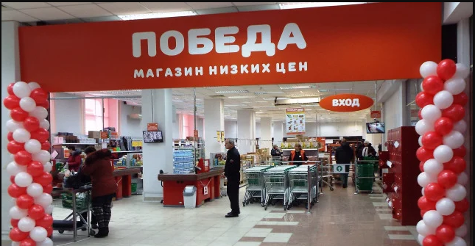

«Эссен Девелопмент» - департамент коммерческой недвижимости АО «Эссен Продакшн АГ», заключил долгосрочный договор аренды с сетью магазинов «Победа». Первый супермаркет на площадях торгового центра «Эссен» готовится к открытию в Чувашии, в городе Новочебоксарске на улице Винокурова 42Д. Собственник готовит помещение для передачи арендатору под отделку.
Арендуемая площадь торгового центра составляет 3 780 кв.м. Магазин «Победа» занимает 1000 кв. м. На остальных площадях уже размещены арендаторы, ключевые из которых DNS, «Планета одежды» и офис МТС. Переговоры о размещении в Новочебоксарске продолжались с февраля по июнь 2020 года. В настоящий момент ведутся переговоры по размещению «Победы» еще в одном ТЦ Эссен, в г. Канаш.
«Победа» - торговая сеть, работающая на российском рынке с 2015 года (более 5 лет). Это «дискаунтер», предлагающий низкие цены на качественную продукцию – что, безусловно, выгодно при совершении больших покупок. Целевая аудитория магазинов – жители малых и средних городов, с низким уровнем дохода, покупатели со средним доходом и представители малого бизнеса.
Цены в магазинах привлекательны за счет минимизации издержек: простого оформления торгового зала, упрощенной выкладки товаров, прямых поставок, в том числе от местных производителей, небольшого количества персонала.
Магазины «Победа» - это самые нужные продукты питания, товары для домашнего хозяйства и отдельные категории промышленных товаров в низком и среднем ценовом сегменте. Простая и понятная выкладка формата «магазин-склад» позволяет быстро найти необходимый товар. В ассортименте магазина всегда представлены товары местных производителей, свежие овощи и фрукты, хлеб, молочная и мясной гастрономия, а также всегда актуальный сезонный ассортимент.
Для семейных покупок всегда на полках продукция в большой экономной упаковке, что позволяет делать покупки выгодными. Также, в магазинах действует специальное предложение для оптовых покупателей. Двери 139 магазинов низких цен «Победа» открыты для покупателей в 17 регионах ЦФО и ПФО России.

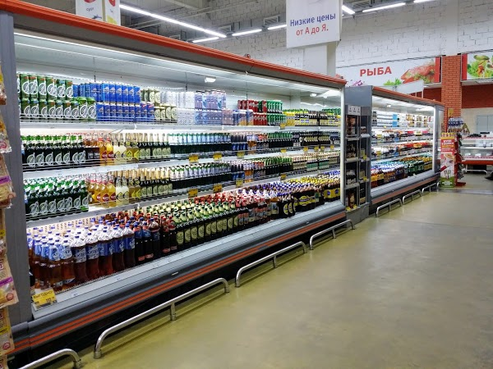
По словам представителей «Эссен Девеломпмент», открытие популярных у населения супермаркетов позволит заметно увеличить посещаемость торговых центров «Эссен» и привлечь новых арендаторов на свободные площади торговых центров. Предполагаемая дата открытия торгового центра – август 2020 года.

Елена Николаевна Стрюкова MRICS – директор по девелопменту и эксплуатации Департамента коммерческой недвижимости АО «Эссен Продакшн АГ»:
Мы очень рады, что в наших ТЦ открываются такие арендаторы как «Победа», это известная федеральная сеть, которая активно развивается. Продуктовые супермаркеты традиционно являются якорными арендаторами в торговых центрах, задают тон и, по сути, определяют концепцию объекта. Другим арендаторам будет легче отыскать своего покупателя или клиента рядом с такими создающими потребительский траффик ритейлерами. Поэтому уверена, что дальнейшее заполнение объектов арендаторами пойдет легче – рядом с таким игроком всегда найдутся желающие арендовать помещение. Надеемся, что подписанный договор аренды станет первым, но не единственным в рамках нашего сотрудничества. «Победа» прекрасно впишется в имеющийся состав арендаторов и усилит концепцию объекта в Новочебоксарске.
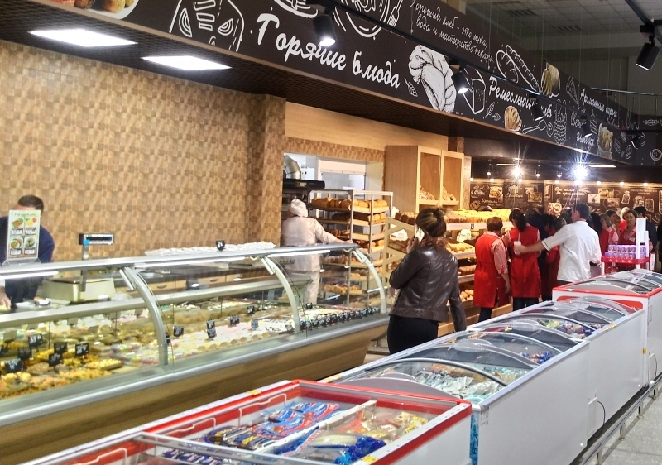

Справка о компании «Эссен Девелопмент»:
«Эссен Девелопмент» - Департамент коммерческой недвижимости АО «Эссен Продакшн АГ», более 16 лет занимается девелоперской деятельностью, специализируется на работе с семейными торговыми центрами в малых городах Российской Федерации.
За это время компания установила деловые связи с крупнейшими федеральными и региональными арендаторами – «Детский мир», Decathlon, «Спортмастер», «Бургер Кинг», H&M, Adidas, Х5 Retail Group, «М.Видео», «Магнит» и другими.
Торговые центры компании построены в Татарстане, Башкортостане, Марий Эл, Чувашии, Удмуртии, Кировской области – 40 торговых центров «Эссен» в 27 городах России. В собственности компании «Эссен Девелопмент» находится более 300 000 м² общей площади торговых центров.
Компания расширяет список городов присутствия – строится новый объект в административном центре Туймазы республики Башкортостан.
Директор «Эссен Девелопмент» - Департамента коммерческой недвижимости АО «Эссен Продакшн АГ» Елена Николаевна Стрюкова MRICS

Пресс-служба
+79272479993
denisova_kv@brightm.ru
Денисова Кристина

